专题强化二十 带电粒子在叠加场和交变电磁场中的运动
学习目标 1.了解叠加场的特点,会分析带电粒子在叠加场中的运动问题。 2.掌握带电粒子在交变电、磁场中运动的分析思路及处理办法。
考点一 带电粒子在叠加场中的运动
1.叠加场
电场、磁场、重力场共存,或其中某两场共存。
2.常见的几种运动形式
运动性质 | 受力特点 | 方法规律
匀速直线运动 | 粒子所受的合力为0 | 平衡条件
匀速圆周运动 | 除洛伦兹力外,另外两力的合力为零,qE=mg | 牛顿第二定律、圆周运动的规律
较复杂的  曲线运动 | 除洛伦兹力外,其他力的合力既不为零,也不与洛伦兹力等大反向 | 动能定理、能量守恒定律
例1 (多选)(2025·福建卷,7)如图,竖直面内存在垂直纸面向里的匀强磁场B与水平向右的匀强电场E,一带电粒子在复合场中恰能沿着MN做匀速直线运动,当粒子运动到N点时,撤去磁场,一段时间后粒子经过P点,已知MN与水平面的夹角为45°,NP水平向右。粒子带电荷量为q,速度为v,质量为m,重力加速度为g。则( )
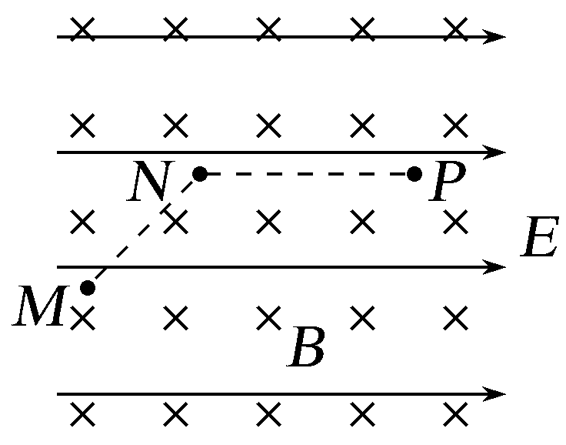
A.电场强度大小为E=$\frac{\sqrt{2}mg}{q}$
B.磁感应强度大小为B=$\frac{\sqrt{2}mg}{qv}$
C.N、P两点的电势差为U=$\frac{2mv^{2}}{q}$
D.粒子从N运动到P的过程中,与NP的距离最大值为$\frac{v^{2}}{8g}$
答案 BC
解析 由于粒子沿着MN做匀速直线运动,粒子所受洛伦兹力垂直于MN,所以粒子所受重力和电场力的合力也垂直于MN,即电场力水平向右,粒子带正电,由力的平衡条件有qvBcos 45°=mg,$\frac{qE}{mg}$=tan 45°,解得电场强度大小为E=$\frac{mg}{q}$,磁感应强度大小为B=$\frac{\sqrt{2}mg}{qv}$,A错误,B正确;撤去磁场后,粒子所受电场力和重力不变,则其竖直方向上做竖直上抛运动,水平方向上做匀加速直线运动,由于NP水平向右,所以粒子从N运动到P点所用的时间为t=$\frac{2vsin 45°}{g}$,水平方向上的位移为x_{NP}=vtcos 45°+$\frac{1}{2}$·$\frac{qE}{m}$t²,联立解得x_{NP}=$\frac{2v^{2}}{g}$,所以NP两点的电势差U=Ex_{NP}=$\frac{2mv^{2}}{q}$,C正确;结合C项分析可知,当粒子竖直方向的速度减为0时,其与NP的距离最大,为x_{m}=$\frac{{(vsin 45°)}^{2}}{2g}$=$\frac{v^{2}}{4g}$,D错误。
跟踪训练
(2026·陕西汉中高三月考)如图所示,水平虚线为分界线,分界线上方有方向水平向左的匀强电场E₁,分界线下方有方向垂直纸面向里的匀强磁场B和方向竖直向上的匀强电场E₂。现将一质量为m、电荷量为q的带正电小球从分界线上的A点以初速度v₀竖直向上抛出,小球在分界线上方的运动轨迹已画出,C点为轨迹的最高点,小球从分界线上的D点第一次进入分界线下方区域,且小球恰好在分界线下方区域做匀速圆周运动,经磁场偏转一次后又恰好回到A点。已知小球到达D点时的速度大小为$\sqrt{2}$v₀,重力加速度大小为g,E₁、E₂和B的大小均未知,不计空气阻力。
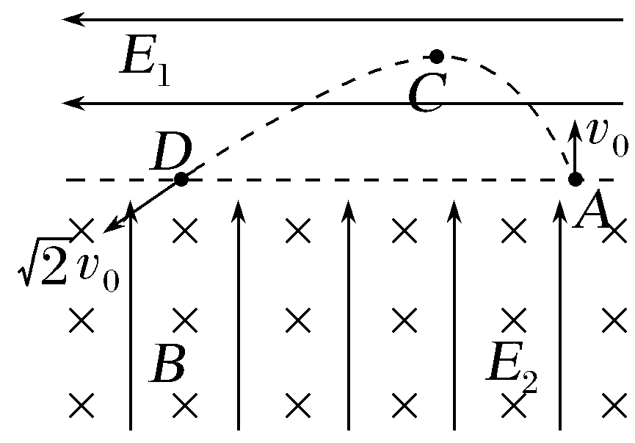
(1)求A、C两点的高度差h;
(2)求E₁、E₂和B的大小。
答案 (1)$\frac{{v_{0}}^{2}}{2g}$ (2)$\frac{mg}{2q}$ $\frac{mg}{q}$ $\frac{2mg}{qv_{0}}$
解析 (1)将小球在分界线上方的运动分解,可知小球在竖直方向上做竖直上抛运动,根据竖直上抛运动规律有
${v_{0}}^{2}$=2gh
解得h=$\frac{{v_{0}}^{2}}{2g}$。
(2)设小球到达D点时的速度方向与分界线的夹角为θ,将小球到达D点时的速度沿水平方向和竖直方向进行分解,根据几何关系有sin θ=$\frac{v_{0}}{\sqrt{2}v_{0}}$=$\frac{\sqrt{2}}{2}$
解得θ=45°
则水平分速度为v_{x}=$\sqrt{2}$v₀cos θ=v₀
小球从A点运动到D点所用的时间t₁=$\frac{2v_{0}}{g}$
又水平分速度v_{x}=at₁=$\frac{qE_{1}}{m}$t₁,解得E₁=$\frac{mg}{2q}$
A、D两点间的距离x=$\frac{v_{x}}{2}$t₁=$\frac{{v_{0}}^{2}}{g}$
小球在分界线下方做匀速圆周运动,则mg=qE₂
解得E₂=$\frac{mg}{q}$
设小球做匀速圆周运动的半径为r,根据几何关系有
x=2rsin θ
根据牛顿第二定律有q·$\sqrt{2}$v₀B=m$\frac{(\sqrt{2}v_{0})^{2}}{r}$
解得B=$\frac{2mg}{qv_{0}}$。
考点二 带电粒子在交变电磁场中的运动
例2 如图甲所示,在xOy平面内存在磁场和电场,磁感应强度和电场强度大小随时间周期性变化,B的变化周期为4t₀,E的变化周期为2t₀,变化规律分别如图乙、丙所示。在t=0时刻从O点发射一带负电的粒子(不计重力),初速度大小为v₀,方向沿y轴正方向,在x轴上有一点A(图中未标出),坐标为$\left(\frac{48v_{0}t_{0}}{π},0\right)$。若规定垂直纸面向里为磁感应强度的正方向,y轴正方向为电场强度的正方向,v₀、t₀、B₀为已知量,磁感应强度与电场强度的大小满足$\frac{E_{0}}{B_{0}}$=$\frac{v_{0}}{π}$;粒子的比荷满足$\frac{q}{m}$=$\frac{π}{B_{0}t_{0}}$。求:
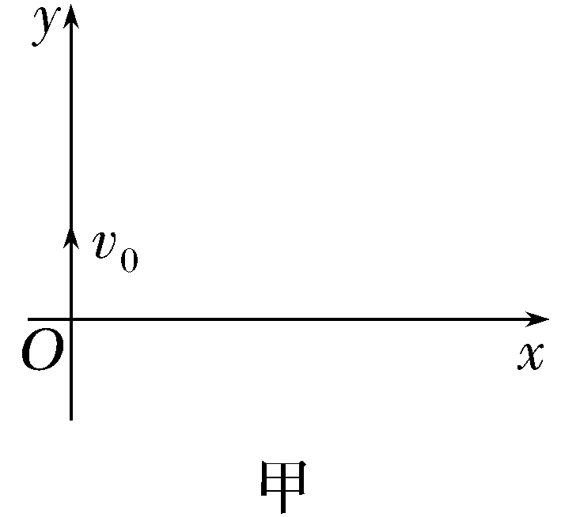
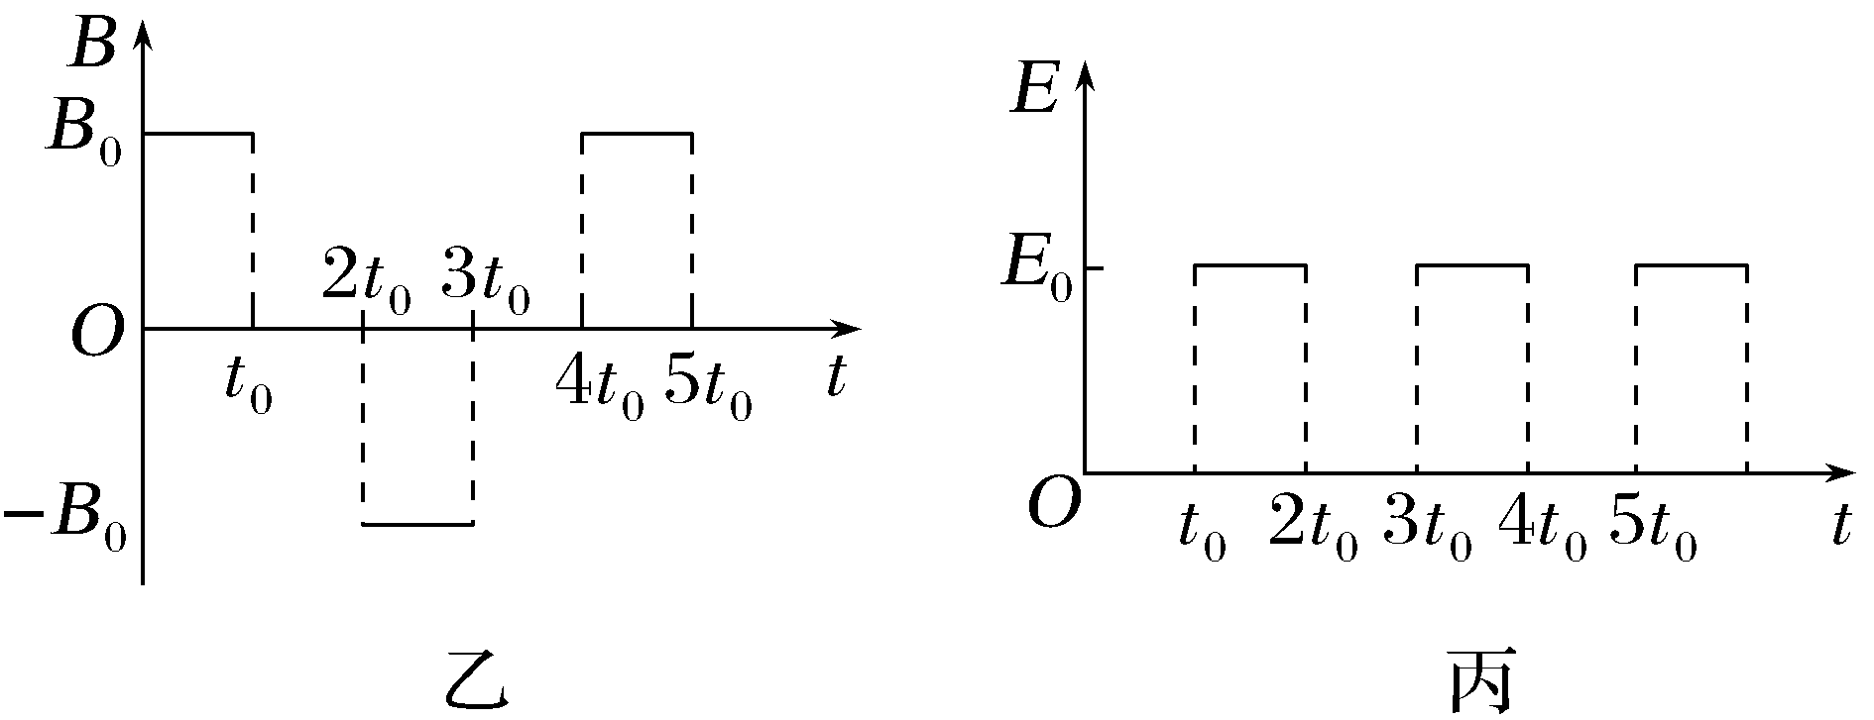
(1)在t=$\frac{t_{0}}{2}$时,粒子的位置坐标;
(2)粒子偏离x轴的最大距离;
(3)粒子运动至A点的时间。
答案 (1)$\left(\frac{v_{0}t_{0}}{π},\frac{v_{0}t_{0}}{π}\right)$ (2)1.5v₀t₀+$\frac{2v_{0}t_{0}}{π}$ (3)32t₀
解析 (1)在0~t₀时间内,粒子做匀速圆周运动,根据洛伦兹力提供向心力可得
qv₀B₀=m$\frac{4π^{2}}{T^{2}}$r₁=m$\frac{{v_{0}}^{2}}{r_{1}}$
解得T=2t₀,r₁=$\frac{mv_{0}}{qB_{0}}$=$\frac{v_{0}t_{0}}{π}$
则粒子在$\frac{t_{0}}{2}$时间内转过的圆心角α=$\frac{π}{2}$
所以在t=$\frac{t_{0}}{2}$时,粒子的位置坐标为$\left(\frac{v_{0}t_{0}}{π},\frac{v_{0}t_{0}}{π}\right)$。
(2)在t₀~2t₀时间内,设粒子经电场加速后的速度为v,粒子的运动轨迹如图所示。
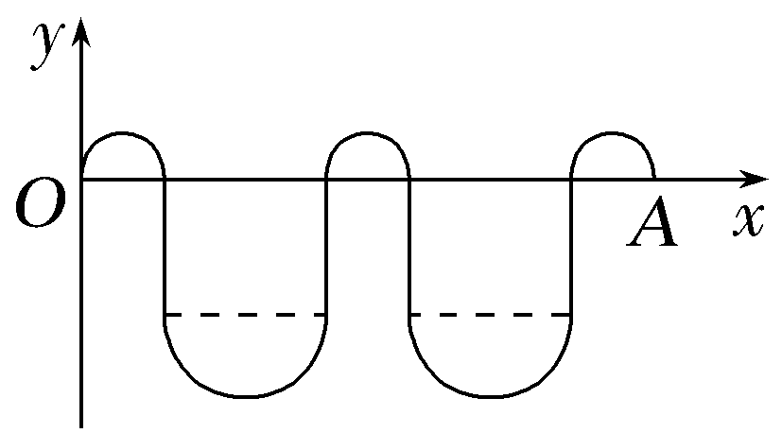
则v=v₀+$\frac{qE_{0}}{m}$t₀=2v₀
运动的位移y=$\frac{v_{0}+v}{2}$t₀=1.5v₀t₀
在2t₀~3t₀时间内粒子做匀速圆周运动
半径r₂=$\frac{mv}{qB_{0}}$=2r₁=$\frac{2v_{0}t_{0}}{π}$
故粒子偏离x轴的最大距离
h=y+r₂=1.5v₀t₀+$\frac{2v_{0}t_{0}}{π}$。
(3)粒子在xOy平面内做周期性运动的运动周期为4t₀,故粒子在一个周期内向右运动的距离
d=2r₁+2r₂=$\frac{6v_{0}t_{0}}{π}$
AO间的距离为$\frac{48v_{0}t_{0}}{π}$=8d
所以粒子运动至A点的时间t=8T=32t₀。

1.解题基本思路
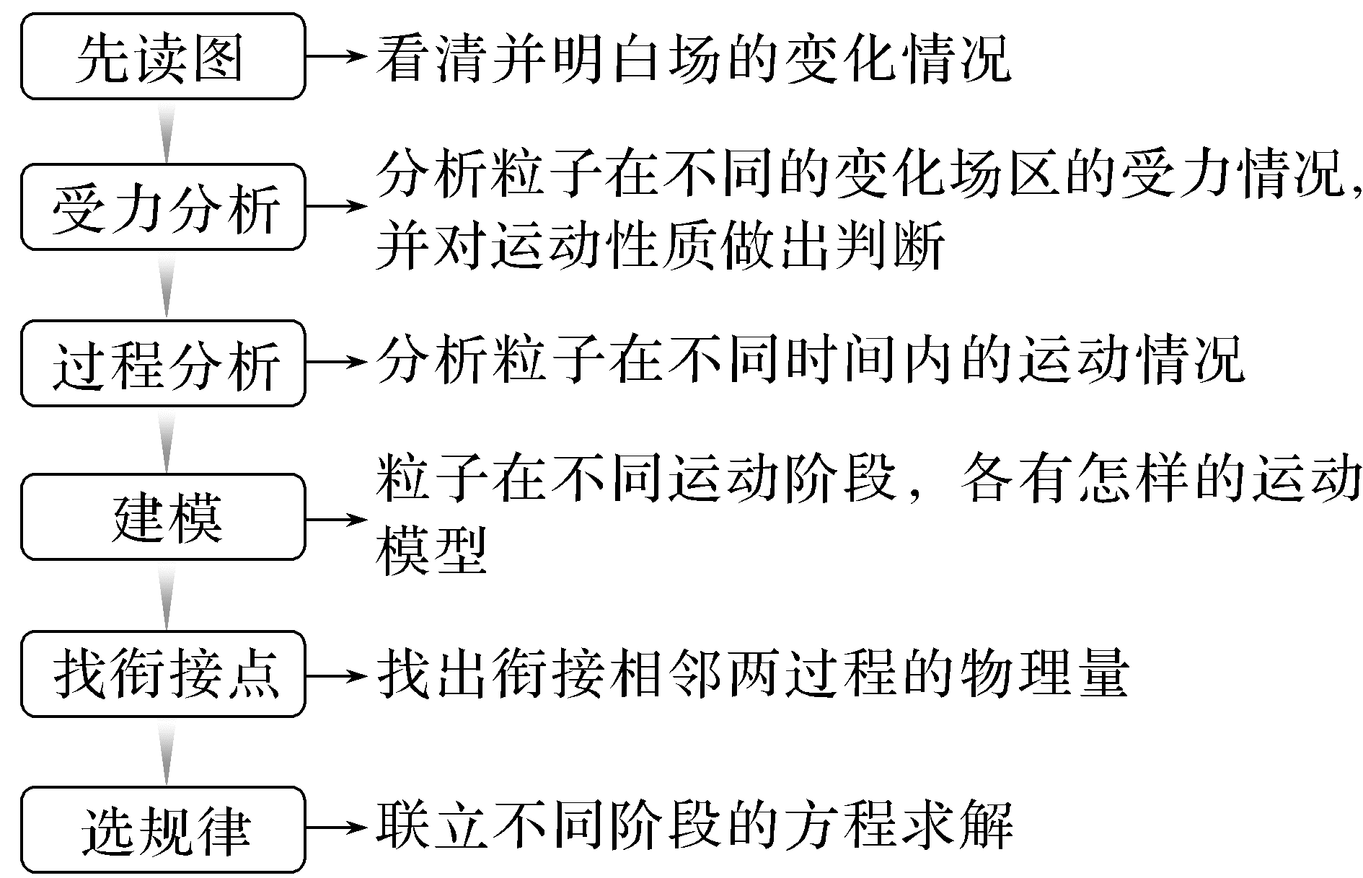
2.解题关键和应注意的问题
(1)这类问题一般都具有周期性,注意分析带电粒子的运动周期与电场周期、磁场周期的关系。
(2)带电粒子在交变电磁场中运动仍遵循牛顿运动定律、运动的合成与分解、动能定理、能量守恒定律等力学规律,所以此类问题的研究方法与质点动力学相同。
A级 基础对点练
对点练1 带电粒子在叠加场中的运动
1.如图所示,一带电液滴在相互垂直的匀强电场和匀强磁场中刚好做匀速圆周运动,其轨道半径为R。已知该电场的电场强度大小为E、方向竖直向下;该磁场的磁感应强度大小为B、方向垂直于纸面向里,不计空气阻力,重力加速度为g,则( )
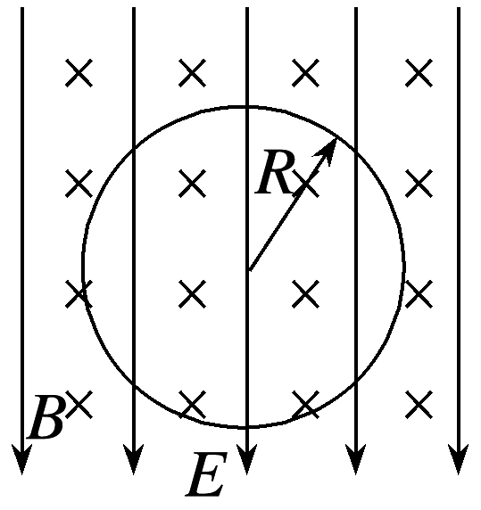
A.液滴带正电
B.液滴比荷$\frac{q}{m}$=$\frac{E}{g}$
C.液滴沿顺时针方向运动
D.液滴运动速度大小v=$\frac{Rg}{BE}$
答案 C
解析 液滴在重力场、匀强电场、匀强磁场的叠加场中做匀速圆周运动,可知qE=mg,得$\frac{q}{m}$=$\frac{g}{E}$,故B错误;液滴所受静电力方向竖直向上,液滴带负电,故A错误;由左手定则可判断液滴沿顺时针方向运动,故C正确;液滴做匀速圆周运动,有qvB=m$\frac{v^{2}}{R}$,联立解得v=$\frac{RBg}{E}$,故D错误。
2.(2026·广东深圳一模)如图所示,整个空间存在一水平向右的匀强电场和垂直纸面向外的匀强磁场,光滑绝缘斜面固定在水平面上,一带正电滑块从斜面顶端由静止下滑,下滑过程中始终没有离开斜面,下滑过程中滑块的位移x、受到的洛伦兹力F_{洛}、加速度a与机械能E_{机}等物理量的大小随时间变化的图像可能正确的是( )
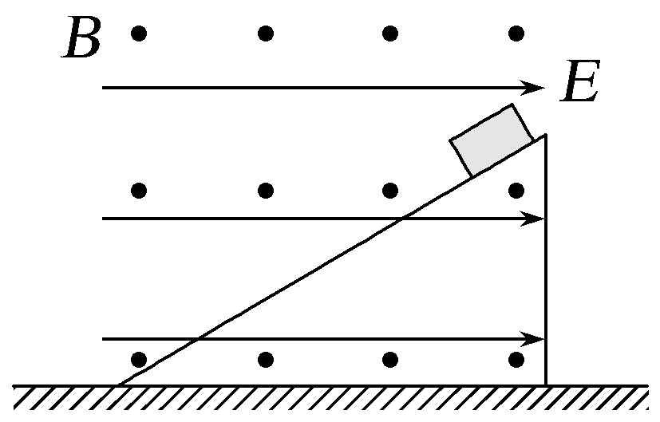
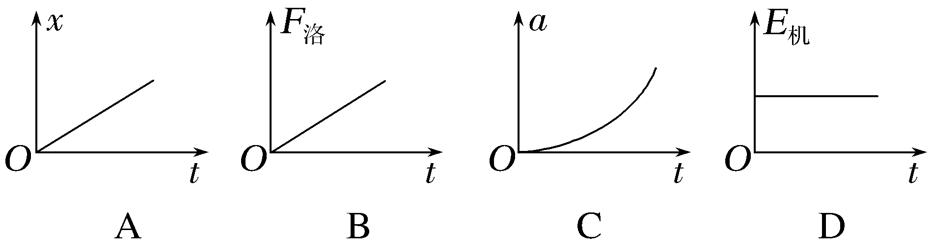
答案 B
解析 滑块从静止开始沿斜面下滑,且下滑过程中始终不离开斜面,则重力沿斜面向下的分力大于静电力沿斜面向上的分力,洛伦兹力不影响速度的大小,故滑块沿斜面向下做加速度恒定的匀加速直线运动,a-t图像应为一条平行于时间轴的直线,x-t图像为一条开口向上的抛物线,A、C错误;滑块沿斜面向下做匀加速运动,即加速度恒定,速度随时间均匀变化,洛伦兹力F_{洛}=qvB随时间均匀变化,B正确;滑块下滑过程,除重力做功外还有静电力做功,机械能不守恒,D错误。
3.(多选)我国空间站的霍尔推进器某局部区域可抽象成如图所示的模型。xOy平面内存在竖直向下的匀强电场和垂直于坐标平面向里的匀强磁场,磁感应强度大小为B。质量为m、电荷量为e的电子从O点沿x轴正方向水平入射,入射速度为v₀时,电子沿x轴做直线运动;入射速度为v(v<v₀)时,电子的运动轨迹如图中的虚线所示,且在最高点与在最低点所受的合力大小相等。不计重力及电子之间相互作用,下列说法正确的是( )
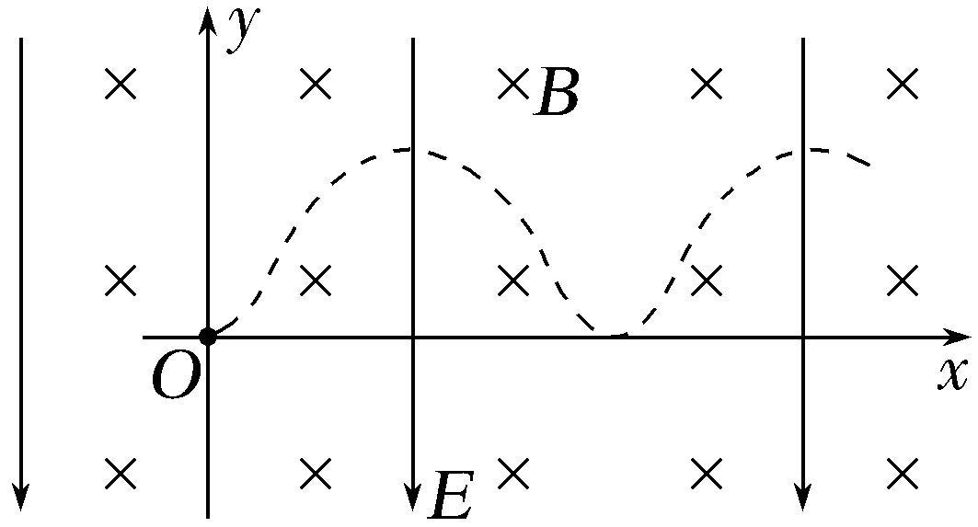
A.电场强度的大小E=v₀B
B.电子向上运动的过程中动能逐渐减少
C.电子运动到最高点的速度大小为2v₀+v
D.电子运动到最高点的速度大小为2v₀-v
答案 AD
解析 电子入射速度为v₀时,电子沿x轴做直线运动,电子受到的静电力方向向上,由左手定则可知,洛伦兹力方向向下,有qE=qv₀B,解得E=v₀B,故A正确;电子向上运动到最高点, 由于洛伦兹力不做功,静电力做正功,由动能定理可知,电子的动能增加,故B错误;因为入射速度为v(v<v₀)时,电子在最高点与在最低点所受的合力大小相等,结合B项分析可知,电子在向上运动过程中动能增加,速度增大,洛伦兹力增大,所以电子在最低点的合力向上,在最高点的合力向下,设电子在最高点的速度大小为v₁,有qE-qvB=qv₁B-qE,解得电子运动到最高点的速度大小为v₁=2v₀-v,故C错误,D正确。
4.(多选)如图所示,在竖直平面内的虚线下方分布着互相垂直的匀强电场和匀强磁场,电场的电场强度大小为10 N/C,方向水平向左;磁场的磁感应强度大小为2 T,方向垂直于纸面向里。现将一质量为0.2 kg、电荷量为+0.5 C的小球,从该区域上方的某点A以某一初速度水平抛出,小球进入虚线下方后恰好做直线运动。已知重力加速度g取10 m/s²。下列说法正确的是( )
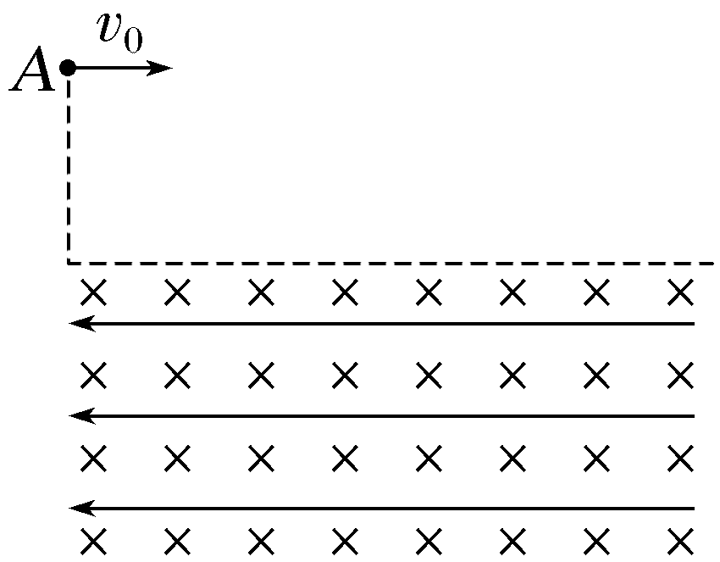
A.小球平抛的初速度大小为5 m/s
B.小球平抛的初速度大小为2 m/s
C.A点距该区域上边界的高度为1.25 m
D.A点距该区域上边界的高度为2.5 m
答案 BC
解析 小球进入电磁场区域做直线运动,小球受力分析如图所示,则qvBcos θ=mg,又vcos θ=v₀,代入数据解得v₀=2 m/s,故A错误,B正确;小球从A点抛出到进入叠加场过程,由动能定理得mgh=$\frac{1}{2}$mv²-$\frac{1}{2}$m${v_{0}}^{2}$,在叠加场中有(mg)²+(qE)²=(qvB)²,联立解得h=$\frac{E^{2}}{2gB^{2}}$,代入数据解得h=1.25 m,故C正确,D错误。
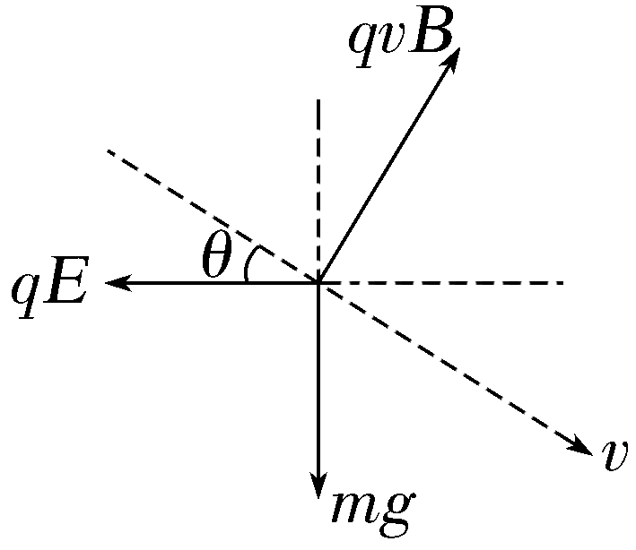
对点练2 带电粒子在交变电磁场中的运动
5.(多选)(2025·云南昆明)如图甲所示,M、N为竖直放置彼此平行的两块足够长的平板,板间距离为d,两板中央各有一个小孔O、O'且正对,在两板间有垂直于纸面方向的磁场,磁感应强度随时间的变化如图乙所示(垂直于纸面向里的磁场方向为正方向)。有一群正离子在t=0时垂直于M板从小孔O射入磁场,已知正离子质量为m,带电荷量为q,正离子在磁场中做匀速圆周运动的周期与磁感应强度变化的周期都为T₀,不考虑由于磁场变化而产生的电场的影响,离子撞到平板即被吸收,不计离子所受重力,下列说法正确的是( )
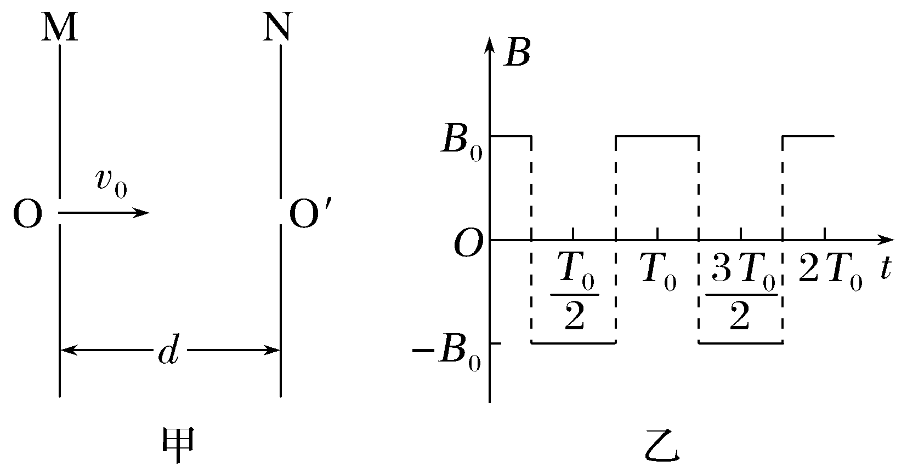
A.磁感应强度B₀大小等于$\frac{πm}{T_{0}q}$
B.当入射速度大小为$\frac{2πd}{T_{0}}$时,离子能从O'飞出磁场
C.当入射速度大小为$\frac{πd}{4T_{0}}$时,离子能从O'飞出磁场
D.若正离子能从O'孔垂直于N板射出磁场,则当离子做匀速圆周运动的半径为$\frac{d}{4}$时所用时间最短
答案 CD
解析 正离子射入磁场,洛伦兹力提供向心力,有qv₀B₀=m$\frac{{v_{0}}^{2}}{r}$,做匀速圆周运动的周期T₀=$\frac{2πr}{v_{0}}$,联立两式得磁感应强度B₀=$\frac{2πm}{T_{0}q}$,故A错误;要使正离子从N板O'孔射出磁场,v₀的方向应如图所示,结合离子运动的方向可知,当运动的轨迹是一个周期时,运动的时间最短,所以t_{min}=T₀,此时离子做匀速圆周运动的半径为$\frac{d}{4}$;若正离子在两板之间运动n个周期,即nT₀,则r_{n}=$\frac{d}{4n}$(n=1、2、3、…),联立可得正离子的速度v₀=$\frac{qB_{0}r_{n}}{m}$=$\frac{πd}{2nT_{0}}$(n=1、2、3、…),当n=1时v₀₁=$\frac{πd}{2T_{0}}$,当n=2时v₀₂=$\frac{πd}{4T_{0}}$,故B错误,C、D正确。
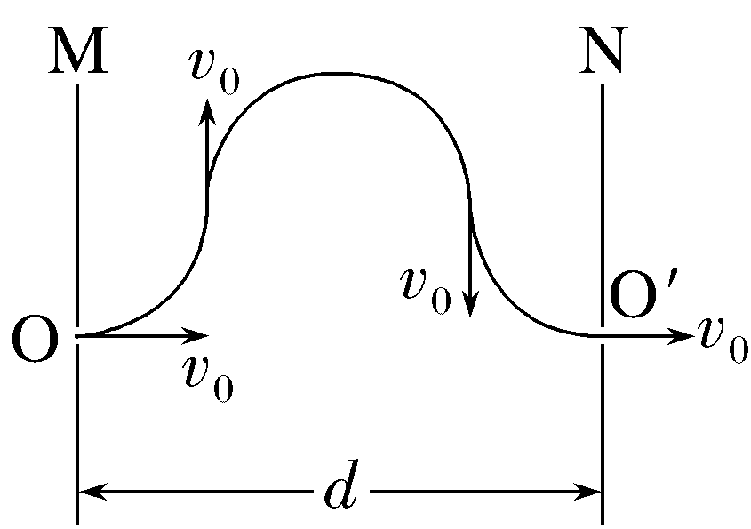
B级 综合提升练
6.如图所示,在竖直平面内建立直角坐标系xOy,其第一象限存在着正交的匀强电场和匀强磁场,电场强度的方向水平向右,磁感应强度的方向垂直于纸面向里。一带电荷量为+q、质量为m的微粒从原点出发,以某一初速度沿与x轴正方向的夹角为45°的方向进入叠加场中,正好做直线运动,当微粒运动到A(l,l)时,电场方向突然变为竖直向上(不计电场变化的时间),微粒继续运动一段时间后,正好垂直于y轴穿出叠加场。不计一切阻力,重力加速度为g,求:
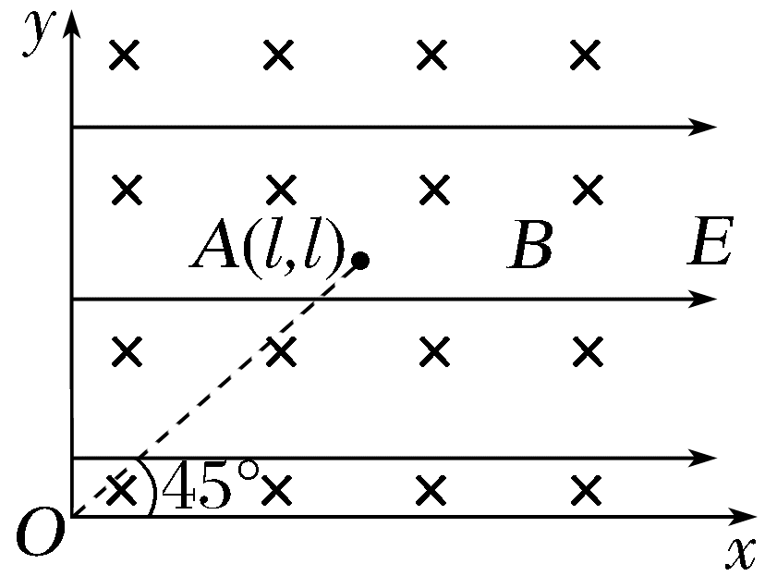
(1)电场强度E的大小;
(2)磁感应强度B的大小;
(3)微粒在叠加场中的运动时间。
答案 (1)$\frac{mg}{q}$ (2)$\frac{m}{q}\sqrt{\frac{g}{l}}$ (3)$\left(\frac{3π}{4}+1\right)\sqrt{\frac{l}{g}}$
解析 (1)微粒到达A(l,l)之前做匀速直线运动,对微粒受力分析如图甲所示
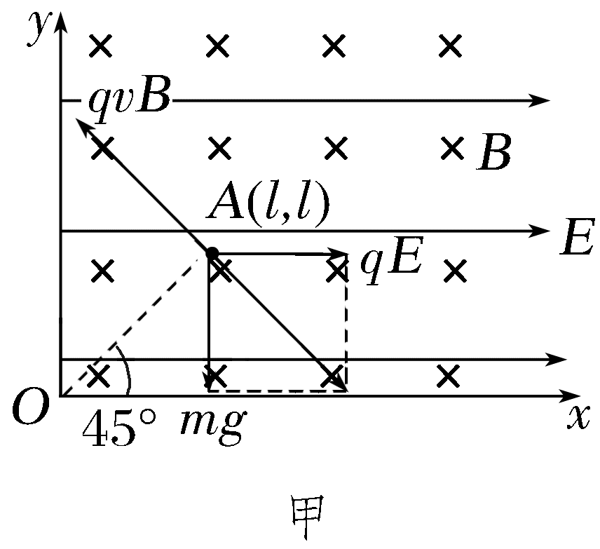
可知qE=mgtan 45°
解得E=$\frac{mg}{q}$。
(2)由平衡条件得qvB=$\sqrt{2}$mg
电场方向变化后,微粒所受重力与静电力平衡,微粒在洛伦兹力作用下做匀速圆周运动,运动轨迹如图乙所示,有qvB=m$\frac{v^{2}}{r}$
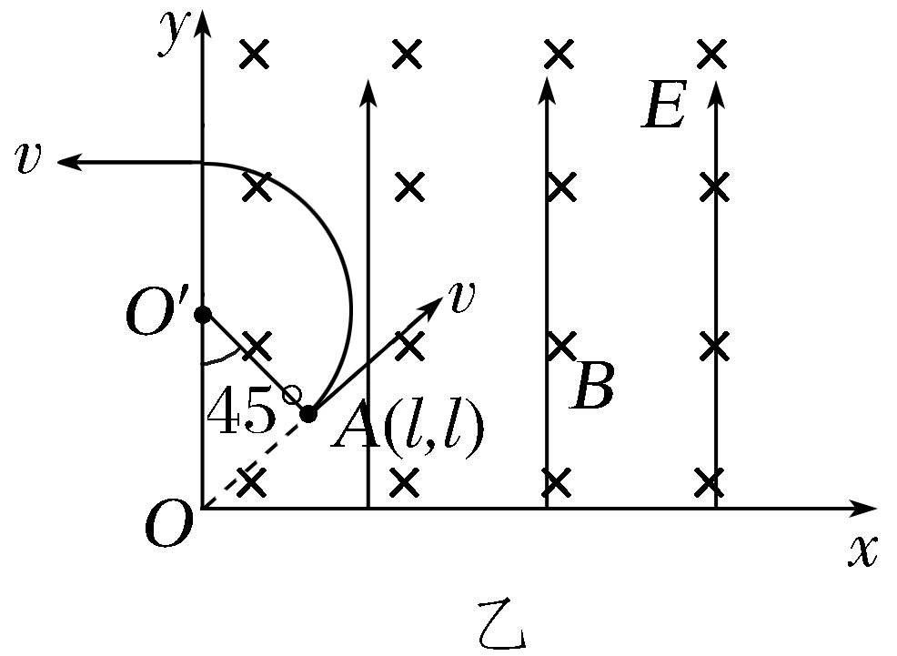
由几何知识可得r=$\sqrt{2}$l
联立解得v=$\sqrt{2gl}$,B=$\frac{m}{q}\sqrt{\frac{g}{l}}$。
(3)微粒做匀速直线运动的时间为
t₁=$\frac{\sqrt{2}l}{v}$=$\sqrt{\frac{l}{g}}$
微粒做匀速圆周运动的时间为
t₂=$\frac{\frac{3}{4}π·\sqrt{2}l}{v}$=$\frac{3π}{4}\sqrt{\frac{l}{g}}$
微粒在叠加场中的运动时间为
t=t₁+t₂=$\left(\frac{3π}{4}+1\right)\sqrt{\frac{l}{g}}$。

